Заявка на получение диплома эксперта всероссийского конкурса

«РАДУГА ТВОРЧЕСТВА»

ВНИМАНИЕ! Все данные из заявки копируются в ваш диплом, заполняйте заявку правильно

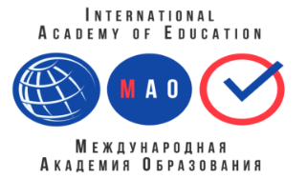
Исправление ошибок в дипломах 70 рублей

Заполняя заявку, вы даете согласие на обработку персональных данных
Фамилия, имя, отчество участника
Наименование Вашей организации,
город (населенный пункт)
3 главные качества, которыми должен обладать член жюри конкурса
3 критерия для оценивания конкурсной работы
Электронный адрес для отправки диплома
Телефон мобильный

Заявка на получение диплома эксперта направляется по электронной почте ak.obr@yandex.ru

Официальный сайт конкурса https://akadobr.ru/
Страница в контакте: https://vk.com/id835027362
Сообщество в контакте: https://vk.com/int_academy_edu

